MÔN KIẾN TRÚC HƯỚNG DỊCH VỤ (SOA)
BÁO CÁO CHỨC NĂNG – GIỮA KỲ
User/Auth Service – Hệ thống đặt vé xem phim theo kiến trúc Microservices
Họ tên | ……………………………………………… (điền)
MSSV | ……………………………………………… (điền)
Thành viên / Service | TV3 – User/Auth Service
Ngôn ngữ | Java 17+ (code thuần, giữa kỳ)
Cổng / CSDL | 5003 · MySQL user_db
Ngày nộp | 04/10/2026

1. Giới thiệu
User/Auth Service quản lý tài khoản của hệ thống đặt vé xem phim: lưu thông tin người dùng, kiểm tra mật khẩu và cấp token đăng nhập. Đây là nguồn tin cậy duy nhất về danh tính trong toàn hệ thống.
- Được gọi bởi: Client App (đăng nhập) và Admin Dashboard (xem danh sách người dùng).
- Cuối kỳ: Booking Service và Payment Service xác thực token do service này cấp (tự kiểm tra bằng cùng khóa bí mật, không gọi ngược lại).
- Service này không gọi tới service nào khác; dữ liệu riêng nằm trong CSDL user_db (Database-per-service).

2. Công nghệ
Thành phần | Lựa chọn và lý do
Ngôn ngữ | Java 17+; giữa kỳ dùng code thuần theo yêu cầu của thầy, cuối kỳ chuyển sang Spring Boot 3.x.
Máy chủ HTTP | com.sun.net.httpserver.HttpServer có sẵn trong JDK, không cần framework web. Cổng 5003, lắng nghe 0.0.0.0, thread pool 8 luồng.
Truy cập CSDL | JDBC + MySQL Connector/J; mọi câu lệnh dùng PreparedStatement (tham số hóa, chống SQL injection).
Mật khẩu | jBCrypt (BCrypt cost 10, tiền tố $2a$). Chỉ lưu hash, không lưu mật khẩu thô.
JSON | Gson (thư viện nhỏ, chỉ dùng để đọc/ghi JSON).
CSDL | MySQL (user_db, bảng users), bộ ký tự utf8mb4 để lưu tiếng Việt.
Cách chạy: (1) mysql -u root -p < 01_db/schema.sql rồi < 01_db/seed.sql; (2) đặt DB_USER, DB_PASS bằng biến môi trường; (3) trong 03_code chạy mvn compile exec:java (hoặc biên dịch bằng javac với 3 file jar và chạy lớp userservice.Main). Chi tiết trong README.md.

3. Thiết kế dữ liệu
Service sở hữu đúng một bảng users trong user_db. Sơ đồ ERD (hình 1) dùng ký hiệu chân chim; khóa ngoại logic vẽ nét đứt.
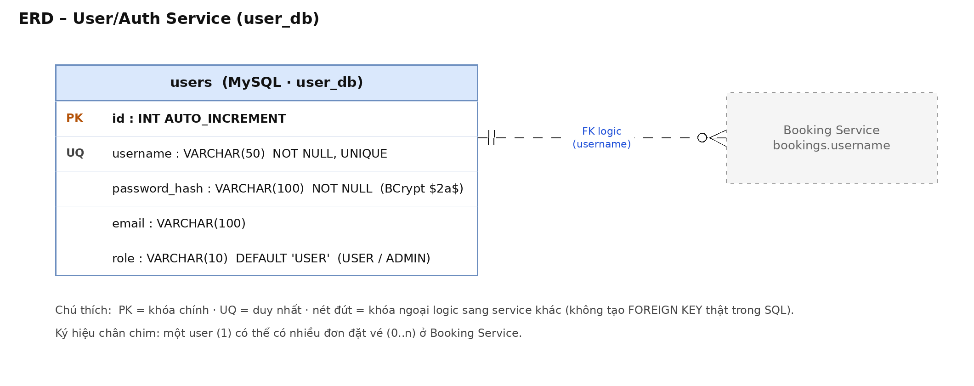
Hình 1. ERD của User/Auth Service
Cột | Kiểu dữ liệu | Ý nghĩa
id (PK) | INT, AUTO_INCREMENT | Khóa chính của người dùng.
username | VARCHAR(50), UNIQUE, NOT NULL | Tên đăng nhập, không trùng; các service khác tham chiếu bằng cột này.
password_hash | VARCHAR(100), NOT NULL | Hash BCrypt ($2a$10$…) của mật khẩu; không bao giờ trả ra API.
email | VARCHAR(100) | Địa chỉ email, Notification Service dùng để gửi thông báo (cuối kỳ).
role | VARCHAR(10), DEFAULT 'USER' | Vai trò: USER hoặc ADMIN, dùng phân quyền.
Khóa ngoại logic: bảng users không có khóa ngoại đi ra. Ngược lại, Booking.bookings.username tham chiếu tới users.username (nét đứt trên ERD). Vì không tạo FOREIGN KEY thật giữa các CSDL, việc đảm bảo username tồn tại do service gọi (Booking) chịu trách nhiệm. Dữ liệu mẫu gồm 3 tài khoản admin, user1, user2 đúng Phụ lục A.3.

4. Phân tích

4.1. Use Case mức ý niệm
Khung hệ thống là User/Auth Service. Hai actor: Người dùng (đăng nhập) và Quản trị viên (đăng nhập và xem danh sách người dùng). Các actor hệ thống Booking/Payment (xác thực token) thuộc giai đoạn cuối kỳ nên chưa vẽ.
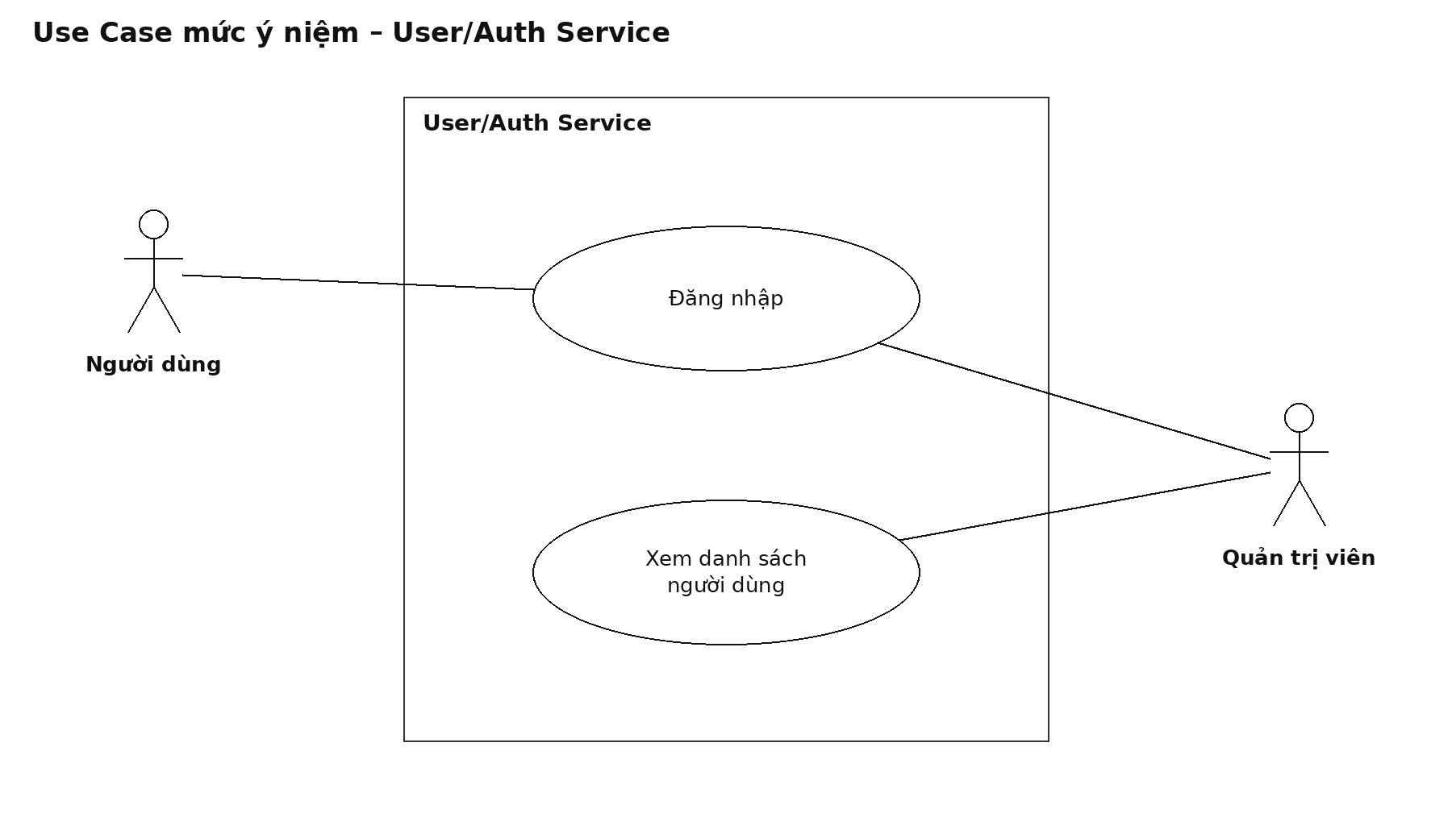
Hình 2. Use Case mức ý niệm
Use case | Actor | Luồng chính | Ngoại lệ
Đăng nhập | Người dùng,  Quản trị viên | 1. Actor nhập tên đăng nhập và mật khẩu.  2. Hệ thống kiểm tra dữ liệu đầu vào.  3. Hệ thống tra cứu tài khoản theo username.  4. So khớp mật khẩu với hash BCrypt.  5. Trả id, username, role và token. | Thiếu thông tin hoặc JSON sai: lỗi 400.  Sai username hoặc mật khẩu: lỗi 401.  Lỗi CSDL: lỗi 500.
Xem danh sách người dùng | Quản trị viên | 1. Quản trị viên mở trang admin.  2. Hệ thống đọc bảng users (không lấy hash).  3. Hiển thị id, username, email, role. | Lỗi CSDL: lỗi 500.  Service chưa chạy: trang admin báo lỗi rõ ràng.

4.2. DFD mức 0, 1, 2 (Gane–Sarson)
Mức 0 (hình 3): một tiến trình duy nhất User Service; hai thực thể ngoài là Người dùng và Admin. Luồng vào: thông tin đăng nhập, yêu cầu xem danh sách. Luồng ra: kết quả đăng nhập, danh sách người dùng (không có mật khẩu).
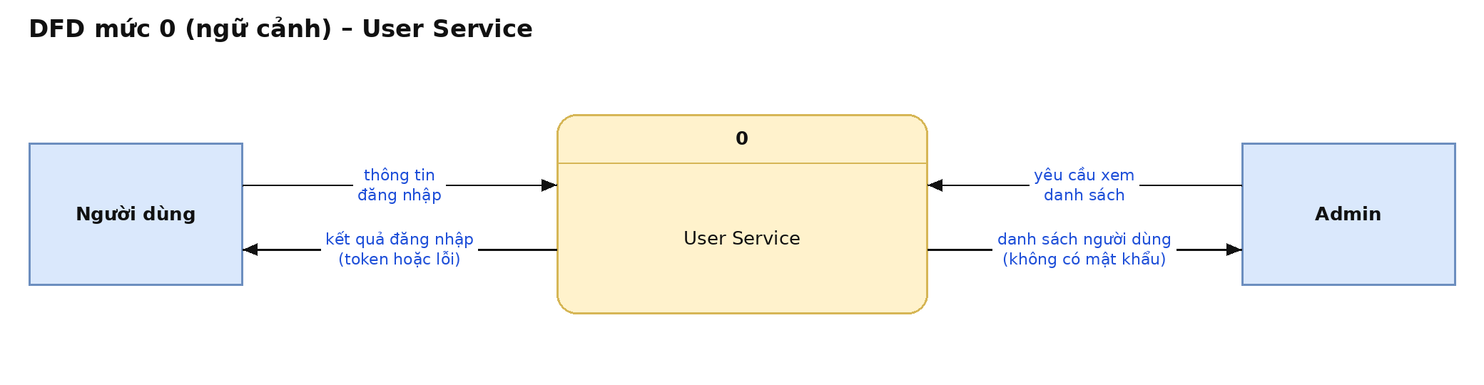
Hình 3. DFD mức 0
Mức 1 (hình 4): tách thành 1.0 Xác thực đăng nhập và 2.0 Quản lý người dùng (xem danh sách), cùng kho dữ liệu D1 | users. Tiến trình 1.0 truy vấn username và nhận lại bản ghi kèm hash; 2.0 đọc dữ liệu người dùng để trả cho Admin.
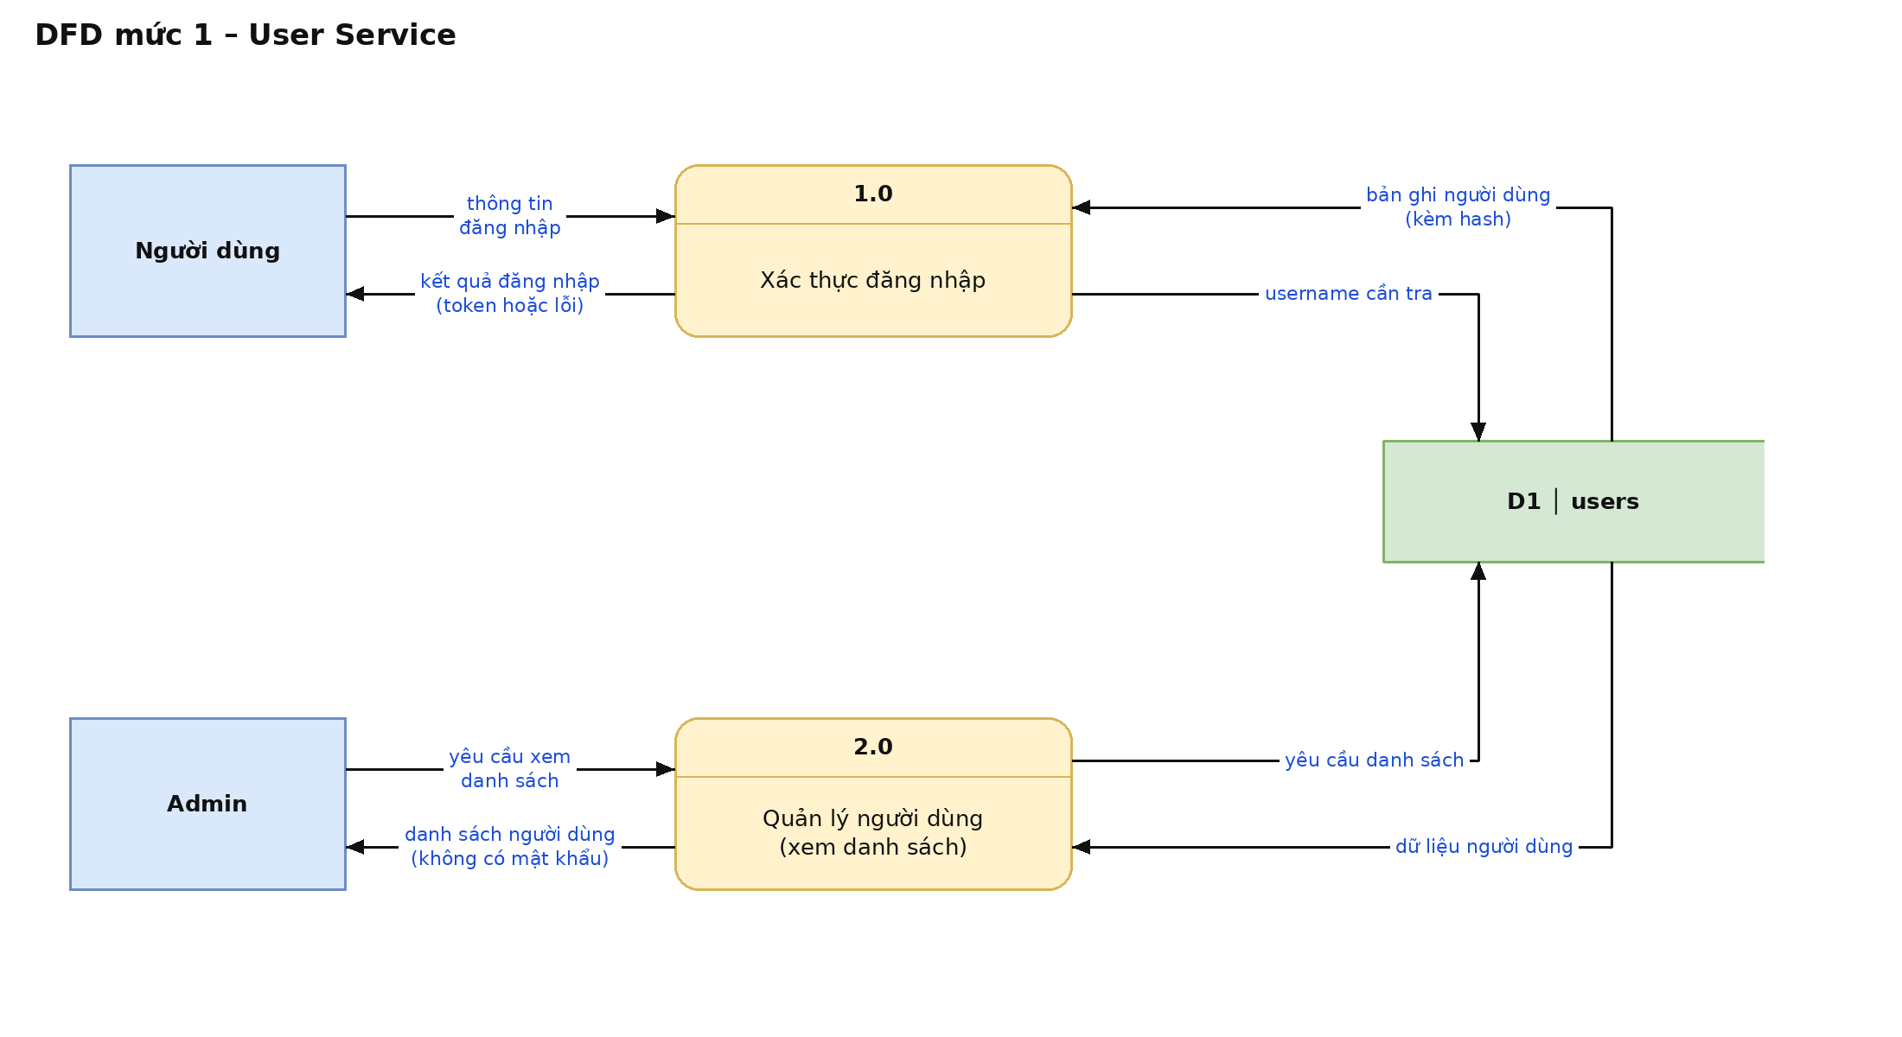
Hình 4. DFD mức 1
Mức 2 (hình 5): phân rã tiến trình 1.0 thành 4 bước: 1.1 nhận và kiểm tra đầu vào; 1.2 tra cứu user theo username (đọc D1); 1.3 so khớp mật khẩu BCrypt; 1.4 tạo phản hồi (token hoặc lỗi). Luồng vào/ra với bên ngoài khớp mức 1: vào là thông tin đăng nhập, ra là kết quả đăng nhập (token hoặc lỗi), và cùng một kho D1.
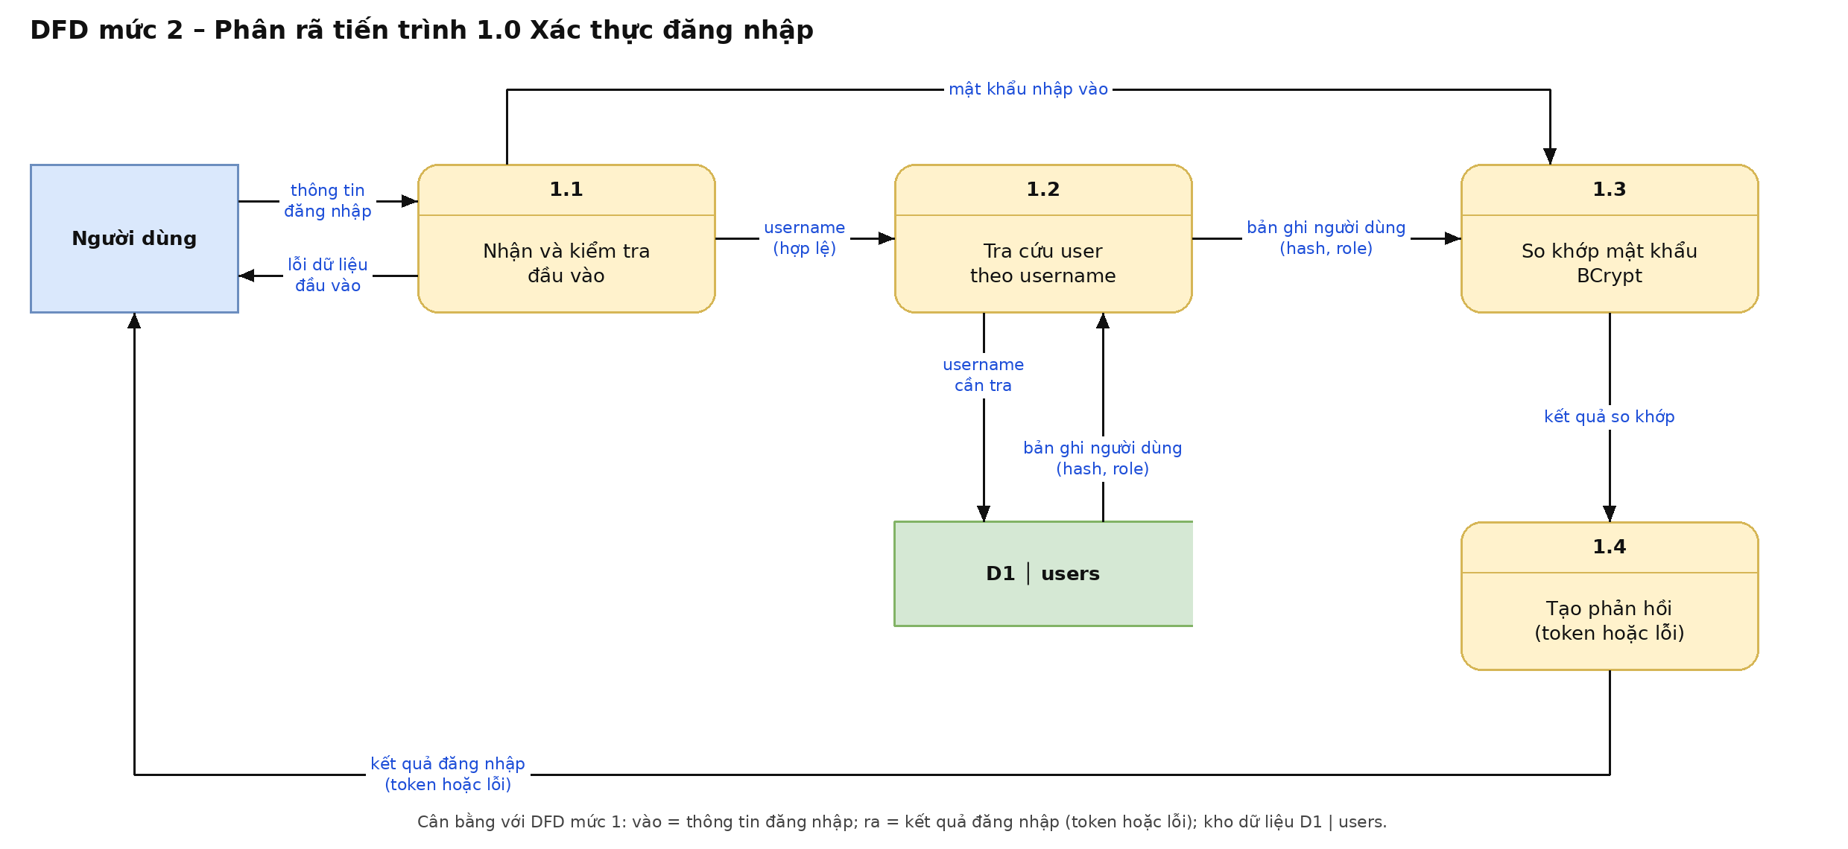
Hình 5. DFD mức 2 – phân rã tiến trình 1.0

5. Chức năng API
Mọi phản hồi theo hợp đồng chung: thành công {"status":"success","data":…}; lỗi {"status":"error","message":"…"}. Có header CORS và trả 204 cho request OPTIONS.
Method | URL | Input | Output | Mã lỗi
POST | /api/login | JSON {username, password} | 200 + {id, username, role, token} | 400, 401, 405, 500
GET | /api/users | Không có | 200 + mảng {id, username, email, role} (không có password_hash) | 405, 500
OPTIONS | mọi đường dẫn | Không có | 204, kèm header CORS | –
Token giữa kỳ là chuỗi tạm demo-token-<username>; JWT thật làm ở cuối kỳ. Kết quả kiểm thử bằng curl (ảnh chụp thật từ lần chạy trên máy):
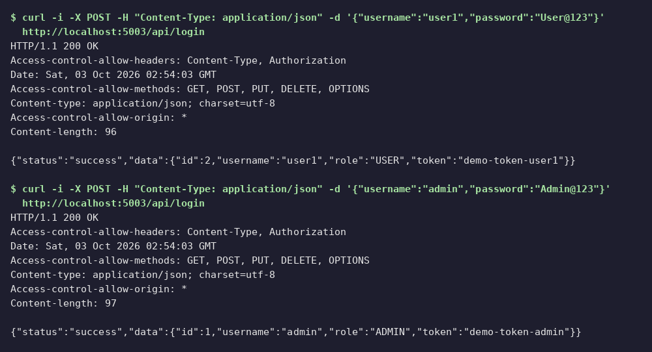
Hình 6. Đăng nhập thành công (user1, admin) – mã 200
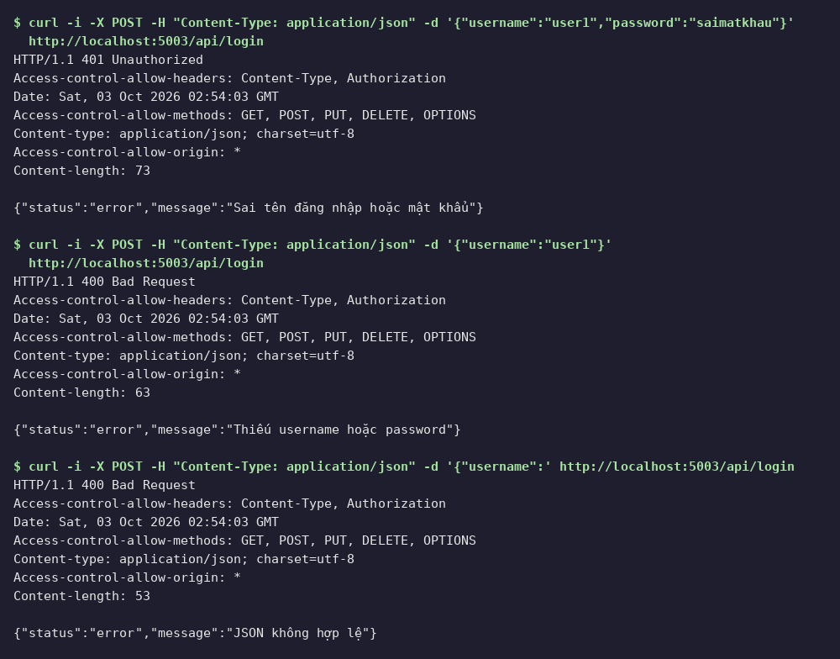
Hình 7. Sai mật khẩu (401), thiếu trường (400), JSON hỏng (400)
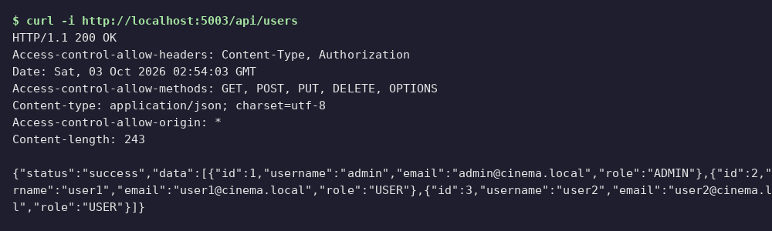
Hình 8. GET /api/users – không có password_hash
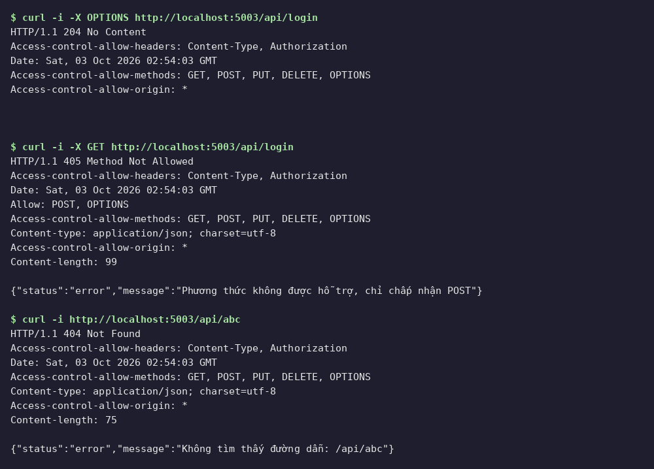
Hình 9. OPTIONS trả 204 (CORS), sai method trả 405, sai đường dẫn trả 404

6. Trang admin
Trang admin_user.html là một file HTML duy nhất (HTML, CSS, JS thuần) với hằng số API_BASE ở đầu file. Trang gọi GET /api/users và hiển thị bảng id, username, email, role (hình 10). Thao tác: bấm “Tải lại” để lấy dữ liệu mới; gõ vào ô lọc để tìm theo username hoặc email; chọn vai trò ADMIN/USER để lọc. Trang không hiển thị mật khẩu hay hash. Khi API chưa chạy, trang hiện dòng thông báo lỗi thay vì trang trắng (hình 11).
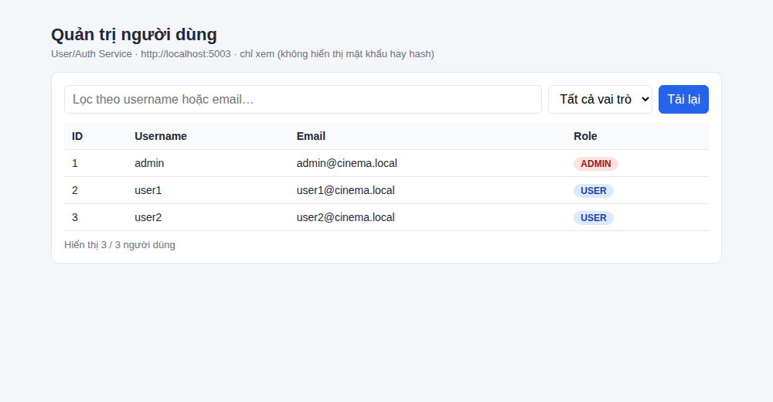
Hình 10. Trang admin hiển thị dữ liệu thật từ API
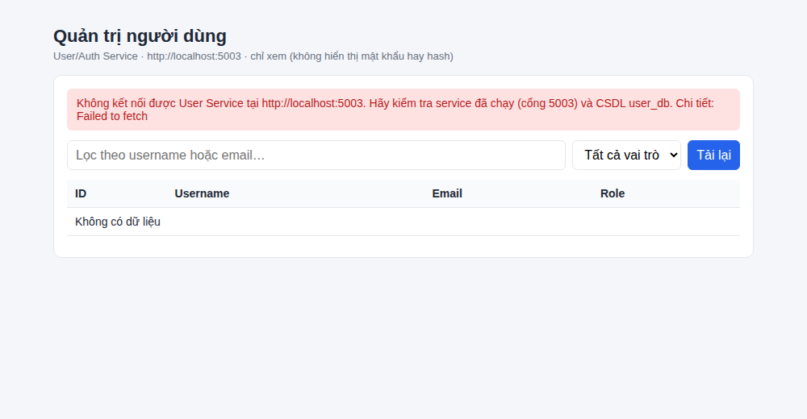
Hình 11. Thông báo lỗi khi User Service chưa chạy

7. Kết luận
Đã làm được: CSDL user_db và dữ liệu mẫu khớp Phụ lục A; ERD, Use Case, DFD mức 0/1/2; API POST /api/login và GET /api/users bằng Java thuần, đúng cổng 5003, đúng định dạng JSON, có CORS/OPTIONS; trang admin đọc dữ liệu thật; đã kiểm thử bằng curl.
Điểm cần lưu ý khi làm: jBCrypt bản cũ chỉ đọc hash $2a$ nên dùng đúng hash trong Phụ lục A; không ghi mật khẩu thô hay hash ra log; trả cùng một thông báo cho sai username và sai mật khẩu để không lộ tài khoản; cấu hình UTF-8 ở cả JDBC và phản hồi HTTP để tiếng Việt hiển thị đúng.
Kế hoạch cuối kỳ: chuyển sang Spring Boot 3.x (Spring Web, Spring Data JPA, BCrypt) và sinh JWT bằng jjwt 0.12.x với thuật toán HS256, claims sub, userId, role, exp (2 giờ), khóa tạo bằng Keys.hmacShaKeyFor(secret.getBytes(UTF_8)) để Booking (C#) và Payment (Node.js) kiểm tra được; GET /api/users yêu cầu quyền ADMIN.

